2016


计算机组成原理 ·实验报告·


专 业： | 计算机科学与技术
班 级： | CS1409
学 号： | U201414816
姓 名： | 曾圳
电 话： | 15927225741
邮 件： | 380180726@qq.com
完成日期： | 2016-1-13


目 录
1 运算器实验 2
1.1 设计要求 2
1.2 方案设计 3
1.3 实验步骤 9
1.4 故障与调试 11
1.5 测试与分析 12
2 存储器实验 13
2.1 设计要求 13
2.2 方案设计 14
2.3 实验步骤 16
2.4 故障与调试 18
2.5 测试与分析 18
3 CPU实验 20
3.1 设计要求 20
3.2 方案设计 22
3.3 实验步骤 25
3.4 故障与调试 30
3.5 测试与分析 31
4 总结与心得 33
4.1 实验总结 33
4.2 实验心得 33
参考文献 34

运算器实验

设计要求
利用logisim平台中现有运算部件构建一个32位运算器，可支持算数加、减、乘、除，逻辑与、或、非、异或运算、逻辑左移、逻辑右移，算术右移运算，支持常用程序状态标志（有符号溢出OF、无符号溢出CF，结果相等Equal），运算器功能以及输入输出引脚见下表，在主电路中详细测试自己封装的运算器。
表 1.1 片引脚与功能描述
引脚 | 输入/输出 | 位宽 | 功能描述
X | 输入 | 32 | 操作数X
Y | 输入 | 32 | 操作数Y
ALU_OP | 输入 | 4 | 运算器功能码，具体功能见下表
Result | 输出 | 32 | ALU运算结果
Result2 | 输出 | 32 | ALU结果第二部分，用于乘法指令结果高位或除法指令的余数位，其他操作为零
OF | 输出 | 1 | 有符号加减溢出标记，其他操作为零
CF | 输出 | 1 | 无符号加减溢出标记，其他操作为零
Equal | 输出 | 1 | Equal=(x==y)?1:0, 对所有操作有效
表 1.2 运算符功能
ALU OP | 十进制 | 运算功能
0000 | 0 | Result = X << Y 逻辑左移 （Y取低五位） Result2=0
0001 | 1 | Result = X >>>Y 算术右移 （Y取低五位） Result2=0
0010 | 2 | Result = X >> Y 逻辑右移 （Y取低五位） Result2=0
0011 | 3 | Result = (X * Y)[31:0]; Result2 = (X * Y)[63:32] 有符号
0100 | 4 | Result = X/Y; Result2 = X%Y 无符号
0101 | 5 | Result = X + Y Result2=0 (Set OF/CF)
0110 | 6 | Result = X - Y Result2=0 (Set OF/CF)
0111 | 7 | Result = X & Y Result2=0
1000 | 8 | Result = X | Y Result2=0
1001 | 9 | Result = X⊕Y Result2=0
1010 | 10 | Result = ~(X |Y) Result2=0
1011 | 11 | Result = (X < Y) ? 1 : 0 Signed Result2=0
1100 | 12 | Result = (X < Y) ? 1 : 0 Unsigned Result2=0
1101 | 13 | Result = Result2=0
1110 | 14 | Result = Result2=0
1111 | 15 | Result = Result2=0

方案设计

4位先行进位并行加法器设计
设计原因：本次实验需实现32位加减法器，考虑到串行加法器的延迟较高，所以采用并行加法器来降低时间延迟。若是直接设计32位全并行，则会导致电路过于复杂，难以绘制和调试，所以此处决定设计4位先行进位并行加法器，电路设计难度适中，同时也方便后面16位先行进位并行加法器的设计。
设计原理：考察串行进位加法器的进位表达式：Ci = AiBi+(Bi+Ai)Ci-1，
则有：
C1 = A0B0+(A0+B0)C0
C2 = A1B1+(A1+B1)C1
C3 = A2B2+(A2+B2)C2
C4 = A3B3+(A3+B3)C3
将公式中的地低位进位表达式依次带入高位进位表达式可得到：
C1 = A0B0+(A0+B0)C0
C2 = A1B1+(A1+B1)A0B0+(A1+B1)(A0+B0)C0
C3 = A2B2+(A2+B2)A1B1+(A2+B2)(A1+B1)A0B0
+(A2+B2)(A1+B1)(A0+B0)C0
C4 = A3B3+(A3+B3)A2B2+(A3+B3)(A2+B2)A1B1
+(A3+B3)(A2+B2)(A1+B1)A0B0
+(A3+B3)(A2+B2)(A1+B1)(A0+B0)C0
此表达式各级进位之间没有了依赖关系，即为先行进位表达式，因为后面存在先行进位电路的设计，所以此处对C4的表达式做封装，即设置两个输出G和P：
G = A3B3+(A3+B3)A2B2+(A3+B3)(A2+B2)A1B1
+(A3+B3)(A2+B2)(A1+B1)A0B0
P = (A3+B3)(A2+B2)(A1+B1)(A0+B0)
G由运算数直接产生，称其为进位产生函数。P则依赖于进位C0，称其为进位传递函数。
最后可由进位Ci得到相加后各位的值，表达式：Si = Ai⊕Bi⊕Ci，
S0 = A0⊕B0⊕C0
S1 = A1⊕B1⊕C1
S2 = A2⊕B2⊕C2
S3 = A3⊕B3⊕C3
设计过程：该4位先行进位并行加法器接受两个4位的输入X，Y和来自低位的进位输入C0。输出相加后的值S(4位)，进位产生函数G和进位传递函数P，符号位进位Cf(最高位进位)，数据位最高位进位Cn(次高位进位)。
设计功能预览：见图1.1
设计电路图：见图1.6
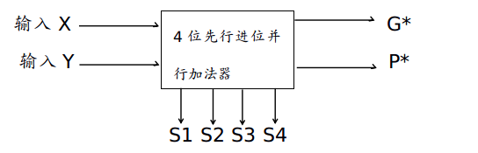
图1.1 4位先行进位并行加法器结构预览图

16位先行进位并行加法器
设计原因：因为由4位先行进位并行加法器直接实现32位加减法器还是过于复杂，所以将每个4位先行进位并行加法器看做一组，每组之间通过先行进位电路实现组间的并行进位，使用4组实现16位的先行进位并行加法器。
设计原理：使用先行进位电路可消除4位先行并行加法器组间的串行进位依赖关系，使得16位加法器是一个组内并行组间并行的加法器。G*和P*是为了往上封装更高位数的加法器而引出的成组进位传递和成组进位产生函数。
设计过程：该16位先行进位并行加法器接受两个16位的输入X，Y和一个来自低位的进位输入C0。输出相加后的值S(16位)，成组进位传递函数G*，成组进位产生函数P*，符号位进位Cf(最高位进位)，数据位最高位进位Cn(次高位进位)。
设计预览：见图1.2
设计电路图：见图1.7

先行进位器
设计原因：对于每个4位并行加法器而言都需要一个来自低位的进位输入Ci和一个高位输出C(i+4)，而先行进位器正是将4位并行加法器封装称16位先行进位加法器的关键。它接受每个4位并行加法器的进位产生函数和进位传递函数，并直接产生每个4位加法器需要的进位输入Ci，消除了进位间的串行依赖关系。
设计原理：考察组间的进位关系：C(i+4) = Gi+PiCi，

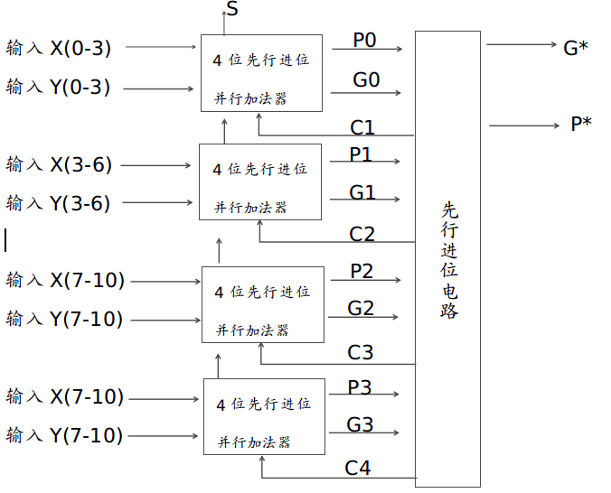
图1.2 16位先行进位并行加法器结构预览图
则有：
C4 = G0+P0C0
C8 = G1+P1C4
C12 = G2+P2C8
C16 = G3+P3C12
采用代入法可得：
C4 = G0+P0C0
C8 = G1+P1G0+P1P0C0
C12 = G2+P2G1+P2P1G0+P2P1P0C0
C16 = G3+P3G2+P3P2G1+P3P2P1G0+P3P2P1P0C0
此表达式各级进位之间没有了依赖关系，即为组间先行进位表达式，为设计32位先行进位的并行加法器，此处封装成组进位传递函数P*和成组进位产生函数G*：
G* = G3+P3G2+P3P2G1+P3P2P1G0
P* = P3P2P1P0
设计过程：该先行进位电路接受两个4位的输入G，P和来自低位的进位输入C0。输出高位的先行进位C(4位)，成组进位传递函数P*，成组进位产生函数G*。
设计预览：见图1.3
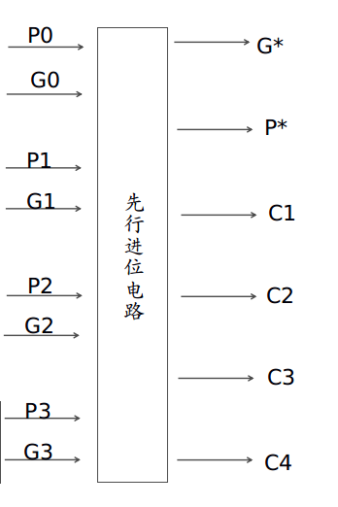
图1.3 先行进位器结构预览图
设计电路图：见图1.8

32位先行进位加减法器
设计原因：为实现一个32位运算器，需手动实现一个32位的加减法器，而由于采用串行的效率太低，可能会影响到后续CPU的运行速率，所以此处要求设计32位先行进位加减法器。而由于机器中数据采用的是补码表示，所以此处实际上是一个32位加法器，只是在执行X-Y时，将其转化为X+[-Y]补。
设计原理：根据先行进位公式：C16 = G*0+P*0C0，则可直接使用一个与门和一个或门直接用两个16位先行进位加法器构成一个32位32位先行进位加减法器。此处减法器的功能通过将C0和Y异或来实现。
设计过程：该32位先行进位加减法器接受两个32位输入X，Y和来自低位的进位输入C0。输出相加后的值S(32位)，有符号溢出信号OF，无符号溢出信号UOF。
设计预览：见图1.4
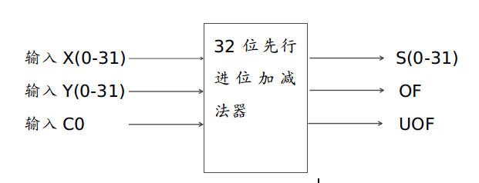
图1.4 32位先行进位加减法器预览图
设计电路图：见图1.9

32位运算器
设计原因：使用运算基本部件，如32位加减法器、移位器等封装一个32位运算器，该运算器会成为后续CPU实验的一部分，通过接受不同的操作码来提供不同的运算功能。
设计原理：此运算器实际上是提供一个选择功能，当两个32位操作数来临时，实际上运算器中封装的所有基本运算部件都会给出一个运算结果，此时会通过一个数据选择器，使用操作码来选择输出指定数据。
设计过程：该32位运算器接受两个32位输入X，Y和一个4位的操作码。输出运算结果的高32位Result2，运算结果的低32位Result1，有符号运算溢出标记OF，无符号运算溢出标记UOF，操作数相等标记Equal。
设计预览：
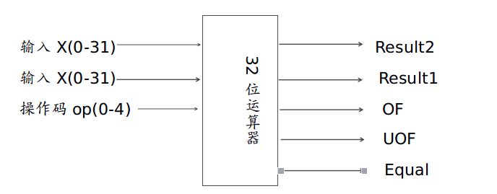
图1.5 32位运算器预览图
设计电路图：见图1.10

实验步骤
- 4位先行进位并行加法器的实现
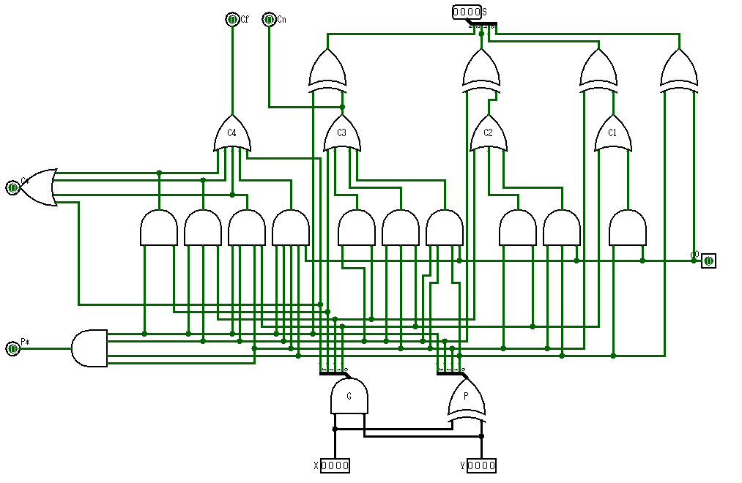
图1.6 4位先行进位并行加法器结构图
- 16位先行进位并行加法器的实现
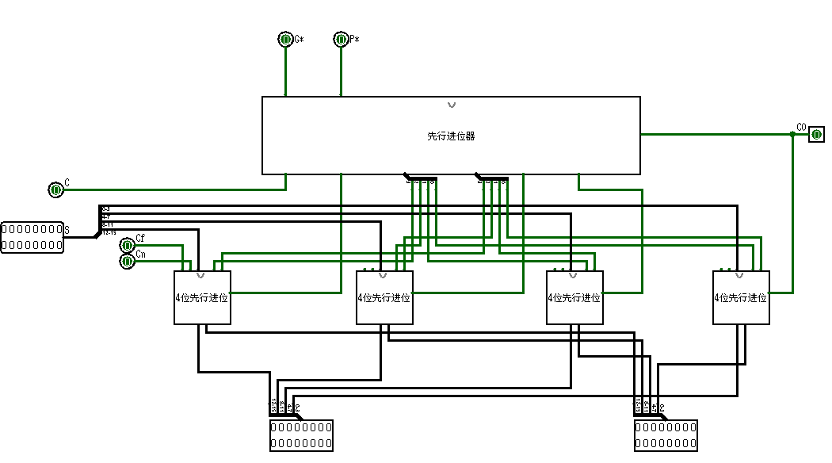
图1.7 16位先行进位并行加法器结构图
- 先行进位器的实现
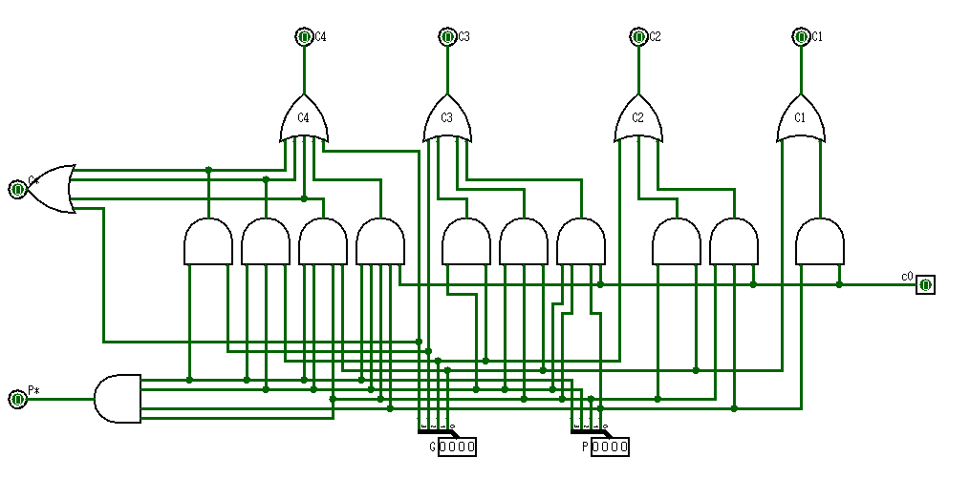
图1.8 先行进位器结构图
- 32位先行进位加减法器的实现
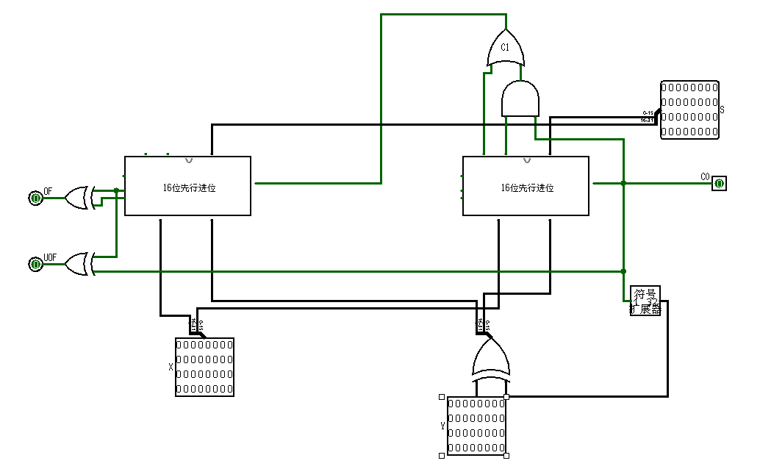
图1.9 32位先行进位加减法器结构图
- 32位运算器的实现
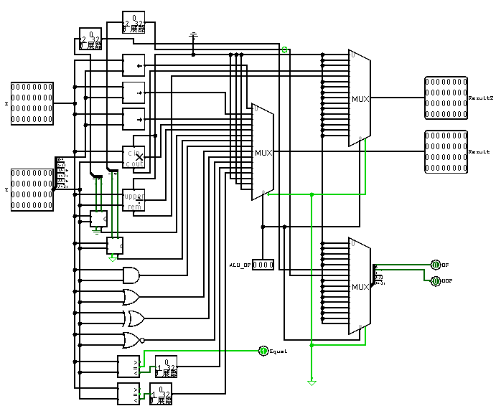
图 1.10 32为运算器总体结构图

故障与调试

32位加减法器执行减法测试异常
故障现象：32位加减法器执行减法时，减法结果S不是预期值。
原因分析：如图1.11，当被减数X = 7，减数Y = 1时，减法结果S = 8，不是预期值6。因为此处减法是通过加法实现的，即对-Y求补然后使用加法实现，所以分析可能是对-Y的求补不正确。
解决方案：检查电路发现对C0的扩展采用的是0扩展，结合对-Y的求补公式发现此处使用0扩展并不能实现求补功能，需将0扩展修改为符号扩展。

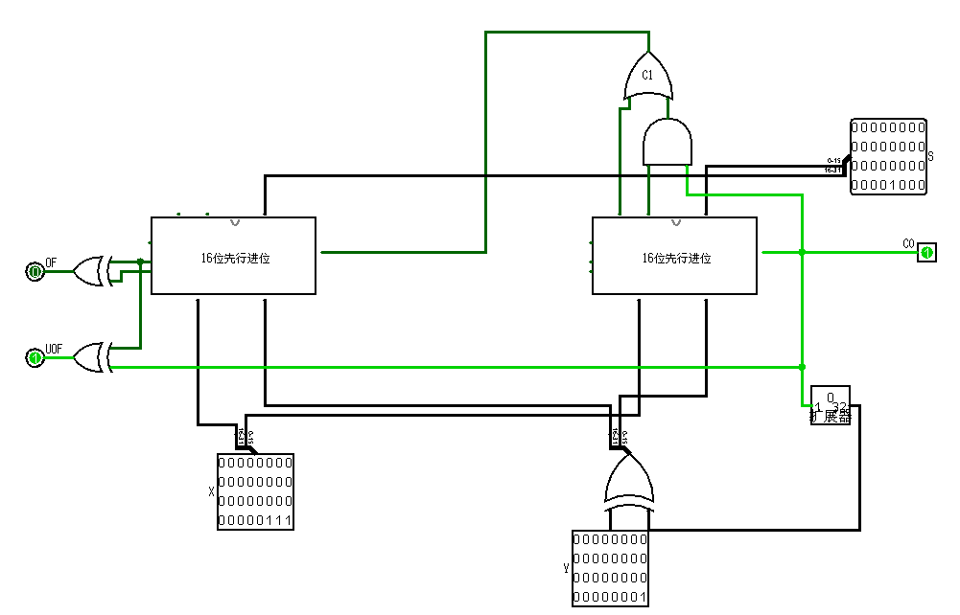
图 1.11 减法异常截图

测试与分析
此处主要测试32位加减法器的计算结果和溢出检测，溢出测试用例见表 1.3 。
测试结果分析：计算结果符合预期
表 1.3溢出信号测试用例
# | A | B | F | 运算 | 有符号溢出 | 无符号溢出
1 | 00103000H | 00090a22H | 00193a22H | 加 | ○ | ○
2 | FFFFFFFFH | 00000001H | 00000000H | 加 | ○ | ●
3 | 70000000H | 70000000H | E0000000H | 加 | ● | ○
4 | 80000000H | 80000000H | 00000000H | 加 | ● | ●
5 | FFFFFFFFH | 00000001H | FFFFFFFEH | 减 | ○ | ○
6 | 3FFFFFFFH | FFFFFFFFH | 40000000H | 减 | ○ | ●
7 | 80000000H | 7FFFFFFFH | 00000001H | 减 | ● | ○
8 | 7FFFFFFFH | FFFFFFFFH | 80000000H | 减 | ● | ●

存储器实验

设计要求
- 利用logisim平台构建一个MIPS寄存器组，内部包含32个32位寄存器，其具体功能如下，具体封装文件为regfile.circ.
表2.1 芯片引脚与功能描述
引脚 | 输入/输出 | 位宽 | 功能描述
R1# | 输入 | 5 | 读寄存器1编号
R2# | 输入 | 5 | 读寄存器2编号
W# | 输入 | 5 | 写入寄存器编号
Din | 输入 | 32 | 写入数据
WE | 输入 | 1 | WE为1时，CLK上跳沿将Din数据写入W#寄存器
CLK | 输入 | 1 | 时钟信号，上跳沿有效
R1 | 输出 | 32 | R1#寄存器的值
R2 | 输出 | 32 | R2#寄存器的值
$s0 | 输出 | 32 | 编号为16的寄存器的值
$s1 | 输出 | 32 | 编号为17的寄存器的值
$s2 | 输出 | 32 | 编号为18的寄存器的值
$ra | 输出 | 32 | 编号为31的寄存器的值
注意零号寄存器值应该恒零！
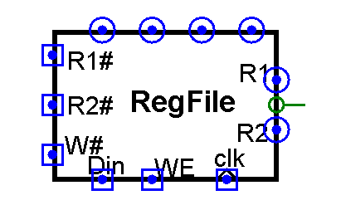
图2.1 芯片引脚
- 利用实验一封装好的运算器，以及RAM模块，封装好的MIPS寄存器文件，计数器等logisim模块构建一个自动运算电路，该电路由时钟驱动，可自动完成RAM模块（32*32位）0-15号单元的累加，并将累加的中间结果回存到同一RAM模块16-31号单元。
主电路最上面一行请将所有关键点的值用探测和隧道方式结合引出，用10进制方式显示，便于检查，运算器结果直接用16进制数码管显示。

方案设计

MIPS寄存器组设计
设计原因：为第三次实验的CPU设计封装一个32位寄存器组，该寄存器组包括32个32位寄存器，与MIPS机器的寄存器组类似。该寄存器组应能实现MIPS寄存器组的相应功能，如零号寄存器恒为零值、寄存器组中数据在不进行写入操作时不会丢失等，为后面CPU的正常运行提供硬件基础。
设计原理：寄存器写入时通过W#来进行写寄存器的选择，此时可以通过解复用器实现，将32个寄存器挂载到解复用器的输出端，W#连接到解复用器的选择端，写使能WE连接到解复用的输入端。寄存器通过R1#和R2#读出时，使用 数据选择器实现，R1#和R2#作为数据选择器的选择端输入。
设计过程：MIPS寄存器组接受一个32位的输入Din，5位的写选择信号W#，2个5位的读选择信号R1#、R2#，时钟信号CLK，写使能信号WE。输出R1#寄存器值R1，R2#寄存器的值R2，编号为16、17、18、31寄存器的值$s0、$s1、$s2、$ra。
设计预览：
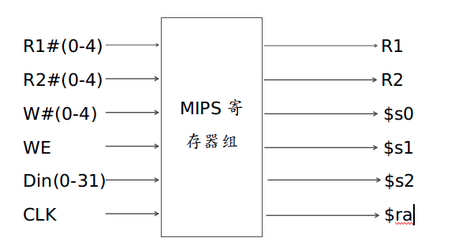
图2.2 MIPS寄存器预览图
设计电路图：见图2.4和图2.5

自动运算电路设计
设计原因：此电路电路由时钟驱动，可自动完成RAM模块（32*32位）0-15号单元的累加，并将累加的中间结果回存到同一RAM模块16-31号单元。实际上此运算电路是对寄存器组的写入和读出功能的测试，以及展示寄存器组在运算过程中所起到的作用。
设计原理：此处为简化设计电路，采用了运算一次就写回主存一次的设计方法，而不是将结果保存在寄存器中再统一写回，使用了两个计数器来实现主存地址的切换。每两个时钟周期运算并写回一次，第一个时钟周期用于运算，第二个时钟周期用于写回。使用了一个1位宽的数据选择器对时钟进行选择来实现停机指令。使用了32位运算器来实现加操作。
设计过程：该运算电路接受一个1位的时钟信号，累加数据默认为已加载到主存。输出为32位运算器加操作后的结果S(32位)，使用16进制数码管显示。
设计预览：见图2.3
设计电路图：见图2.6
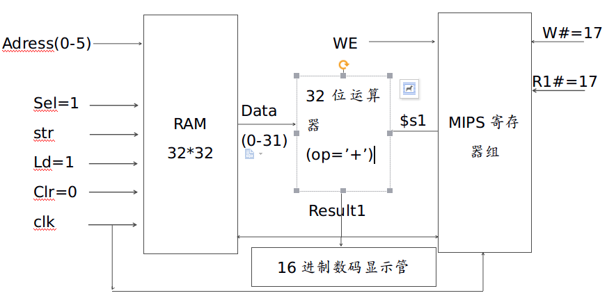
图2.3 自动运算电路预览图

实验步骤
- MIPS寄存器组实现
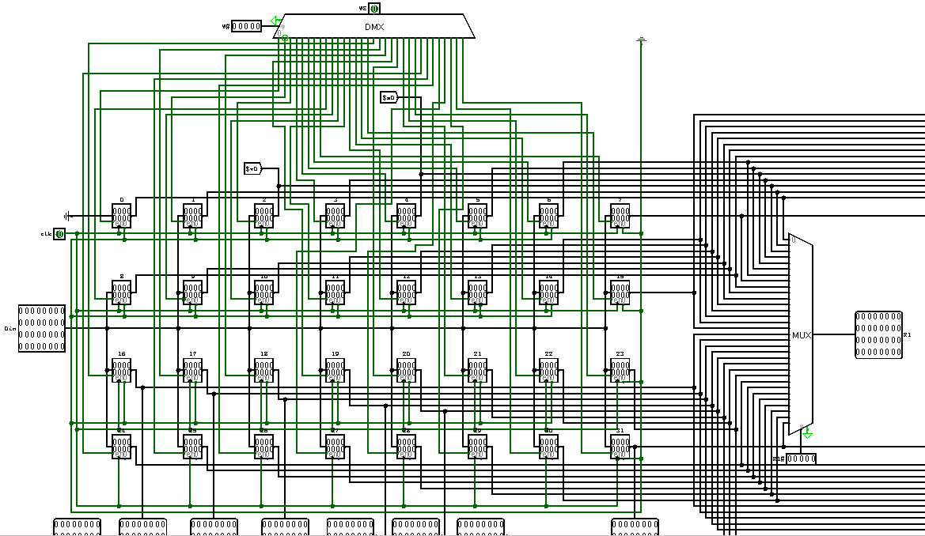
图2.4 MIPS寄存器组总体结构图1
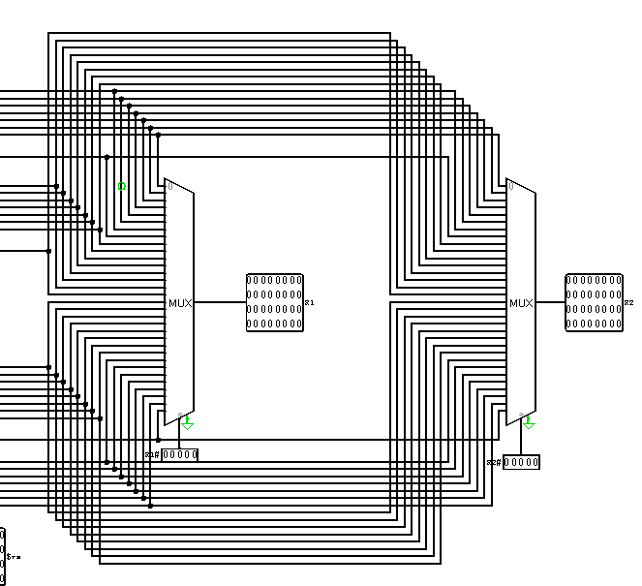
图2.5 MIPS寄存器组总体结构图2
- 自动运算电路的实现
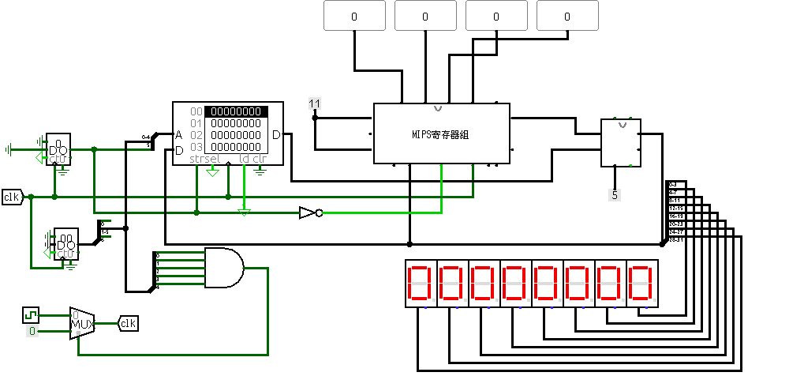
图2.6 自动运算电路总体结构图

故障与调试

主存写入问题
故障现象：将累加结果写回主存时，未观察到写入操作主存就发生了跳转，但主存还是正常写入。
原因分析：在设计累加器时使用了两个时钟周期来进行运算和写主存，此处应该是在写主存时，同时进行了主存的地址跳转操作，分析应该是因为在logism上运行的原因，此处未发生写存错误。若是在实际电路上，则可能会由于时钟信号的延迟而写回到错误的主存地址。
解决方案：将控制主存地址跳转的计数器设置为下降沿计数，此时主存写入为上升沿写入，即保证了在写入主存时一定不会发生地址跳转，解决了可能写存错误的问题。

测试与分析
(1) 寄存器写入、读出示例见表2.2 。
表 2.2 寄存器测试用例
# | 1 | 2 | 3 | 4
Reg1# | 00H | 10H | 11H | 12H
Reg2# | 00H | 00H | 10H | 11H
Write_reg# | 10H | 11H | 12H | 1FH
Write_data | FFFFFFFFH | 00000001H | 80000000H | 11111111H
WE | 1H | 1H | 0H | 1H
Reg1 | 00000000H | FFFFFFFFH | 00000001H | 00000000H
Reg2 | 00000000H | 00000000H | FFFFFFFFH | 00000001H
$s0 | FFFFFFFFH | FFFFFFFFH | FFFFFFFFH | FFFFFFFFH
$s1 | 00000000H | 00000001H | 00000001H | 00000001H
$s2 | 00000000H | 00000000H | 00000000H | 00000000H
$ra | 00000000H | 00000000H | 00000000H | 11111111H
测试结果分析：寄存器输出符合预期值，测试通过。
- 自动运算电路测试
主存数据(0-31)：1-32
测试结果：
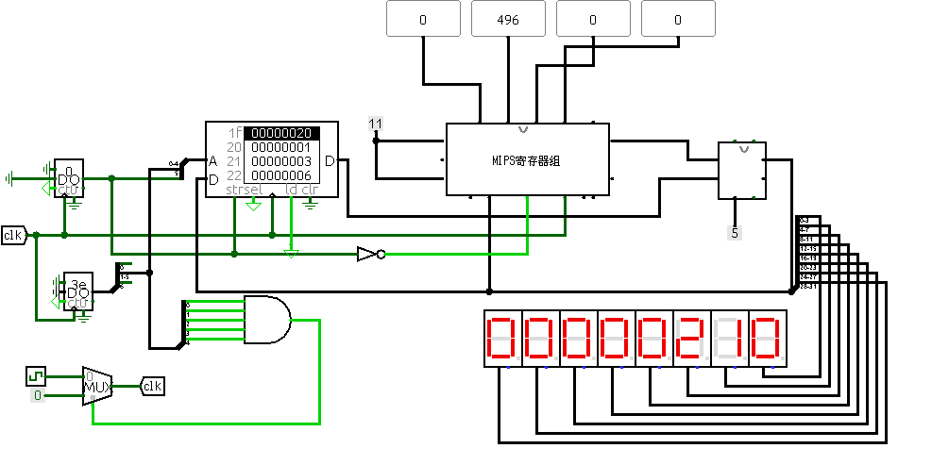
图2.7 自动运算电路测试结果
主存结果截图：
图2.8 自动运算后主存截图
测试结果分析：主存结果以及16进制数码管输出结果符合预期，测试通过。

CPU实验

设计要求
利用实验1、2中构建的运算器，寄存器文件等部件以及logsim中其他功能部件构建一个32位MIPS CPU处理器，该处理器应支持下表中所述指令，具体指令功能参见附件中的MIPS标准文档。最终设计完成的CPU能运行教师提供的标准测试程序，程序存储在logisim ROM模块中（指令存储器、数据存储器分开）
表3.1指令格式
# | 指令 | 格式 | 备注
1 | Add | add $rd, $rs, $rt | 指令功能及指令格式  参考MIPS32指令集
2 | Add Immediate | addi $rt, $rs, immediate | 指令功能及指令格式  参考MIPS32指令集
3 | Add Immediate Unsigned | addiu $rt, $rs, imme方案diate | 指令功能及指令格式  参考MIPS32指令集
4 | Add Unsigned | addu $rd, $rs, $rt | 指令功能及指令格式  参考MIPS32指令集
5 | And | and $rd, $rs, $rt | 指令功能及指令格式  参考MIPS32指令集
6 | And Immediate | andi $rt, $rs, immediate | 指令功能及指令格式  参考MIPS32指令集
7 | Shift Left Logical | sll $rd, $rt, shamt | 指令功能及指令格式  参考MIPS32指令集
8 | Shift Right Arithmetic | sra $rd, $rt, shamt | 指令功能及指令格式  参考MIPS32指令集
9 | Shift Right Logical | srl $rd, $rt, shamt | 指令功能及指令格式  参考MIPS32指令集
10 | Sub | sub $rd, $rs, $rt | 指令功能及指令格式  参考MIPS32指令集
11 | Or | or $rd, $rs, $rt | 指令功能及指令格式  参考MIPS32指令集
12 | Or Immediate | ori $rt, $rs, immediate | 指令功能及指令格式  参考MIPS32指令集
13 | Nor | nor $rd, $rs, $rt | 指令功能及指令格式  参考MIPS32指令集
14 | Load Word | lw $rt, offset($rs) | 指令功能及指令格式  参考MIPS32指令集
15 | Store Word | sw $rt, offset($rs) | 指令功能及指令格式  参考MIPS32指令集
16 | Branch on Equal | beq $rs, $rt, label | 指令功能及指令格式  参考MIPS32指令集
17 | Branch on Not Equal | bne $rs, $rt, label | 指令功能及指令格式  参考MIPS32指令集
18 | Set Less Than | slt $rd, $rs, $rt | 指令功能及指令格式  参考MIPS32指令集
19 | Set Less Than Immediate | slti $rt, $rs, immediate | 指令功能及指令格式  参考MIPS32指令集
20 | Set Less Than Unsigned | sltu $rd, $rs, $rt | 指令功能及指令格式  参考MIPS32指令集
21 | Jump | j label | 指令功能及指令格式  参考MIPS32指令集
22 | Jump and Link | jal label | 指令功能及指令格式  参考MIPS32指令集
23 | Jump Register | jr $rs | 指令功能及指令格式  参考MIPS32指令集
24 | syscall（display or exit） | syscall | If $v0==10  halt(停机指令)  else  数码管显示$a0值

方案设计

数据通路的设计
设计原因：此次设计的CPU是单周期CPU，即在一个时钟周期内要完成一个指令的功能，这就意味着对于任意指令，其都有一个单独的数据通路，在该条数据通路上的部件依次运行就会给出正确结果。
设计原理：考察此次CPU实验需实现的指令集，共需实现24条指令，即需实现24条甚至是多于24条的指令通路，可逐条实现其数据通路，最后将可合并的数据通路进行合并以此简化CPU的连线。但是逐条实现其数据通路的工作量较大，此处参考了老师的实验资料，使用了其提供的MARS仿真器中的MIPS-XRAY功能查看了MIPS部分指令集对应的数据通路，简化了数据通路的设计难度。
设计过程：使用MARS仿真器查看数据通路的大致构成，在logism中先构建大致的数据通路。从第一条指令开始，逐条指令的考察其数据通路是否存在，若存在则考察其是否正确，若不存在则添加其数据通路。
设计预览：
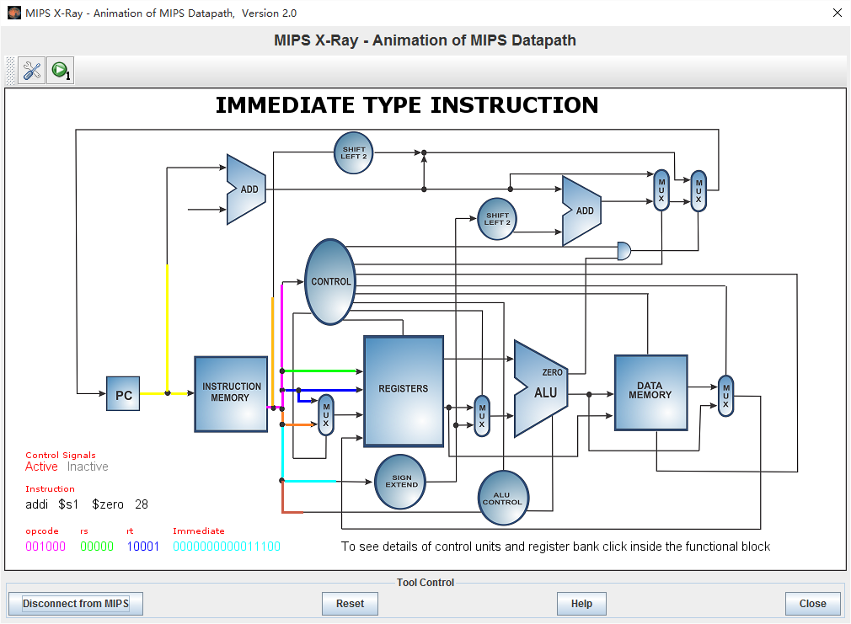图3.1 MARS仿真器提供的部分数据通路
设计电路图：见图3.4,3.5

控制电路的设计
设计原因：在数据通路设计时，为了避免冲突而使用了大量的数据选择器，将从不同器件传来的数据进行选择后使用。比如32位运算器的操作数Y可能来自于主存，也可能来自于寄存器，此处则需要设置多路选择器，并通过控制电路生成的控制信号就行选择。控制信号有一部分实际上就是选择信号，通过控制信号的选择作用即可为不同的指令构造对应的数据通路，完成对应数据通路的构造。而控制信号的另一部分则是器件的操作信号，如add指令涉及到寄存器写入，则当前指令为add时，对应的reg_write信号应为1，表示当前寄存器可写。
设计原理：对于单周期CPU，其控制电路是一个纯组合逻辑，它需要在一个时钟周期内给出所有的控制信号。因为有部分控制信号可看做是控制当前打开哪条指令通路，对于这种控制信号需对于某个多路选择器考察所有指令是否涉及到它，对 所有涉及到该多路选择器的指令逻辑组合来生成该多路选择器的控制信号。而对于类似于reg_write的器件操作信号，则需考察所有指令，对涉及到操作该器件的指令进行或操作来生成该器件的控制信号。
设计过程：依次对每个多路选择器考察涉及到它的指令的数据通路的选择来生成其选择信号，依次对每个CPU内的器件，RAM，ROM，MIPS寄存器组，考察对其操作的指令，根据操作的类型来生成对应器件的操作信号。
设计预览：
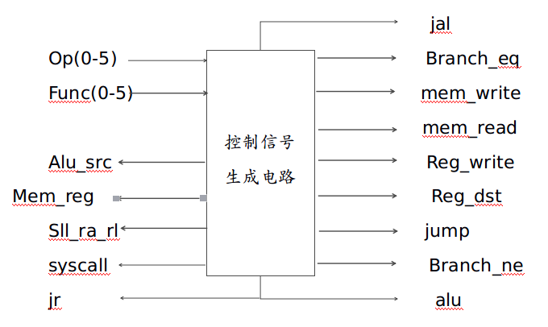
图3.2 控制电路结构预览图
设计电路图：见图3.6,3.7,3.8,3.9,3.10,3.11

指令计数器的设计
设计原因：指令计数器实现MARS仿真器提供的指令计数功能。实现指令计数器的主要目的是检查CPU的正确性，是否漏掉了某些指令的执行。因为测试CPU时的时钟频率较高，无法观察到指令执行是否正常，而最后的正确结果可能是某种巧合产生的。因为此处是仿造的MARS仿真器的指令计数功能，所以指令所属的类型已MARS仿真器为准。
设计原理：此处使用寄存器的加1来实现指令计数。具体是将所有指令按照MARS仿真器的分类标准分为5类，每一类对应的指令进行或操作来生成其控制信号，由该控制信号控制其对应的寄存器的加1操作。所有指令运行结束时，寄存器的值即为对应类型指令的个数。
设计过程：按照MARS的标准将指令分为5类。扩展控制电路，添加指令计数对应的控制信号，控制信号由每一类的指令进行或操作产生。将该控制信号作为寄存器的使能端来控制寄存器加1结果是否写入。
设计预览：
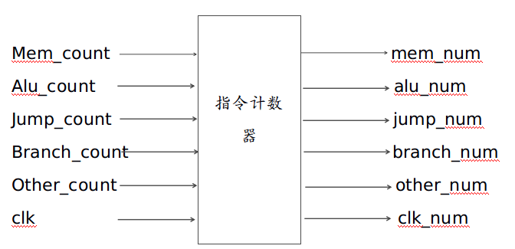
图3.3 指令计数器结构预览图
设计电路图：见图3.12，3.13

实验步骤
- 数据通路实现
数据通路实现图：
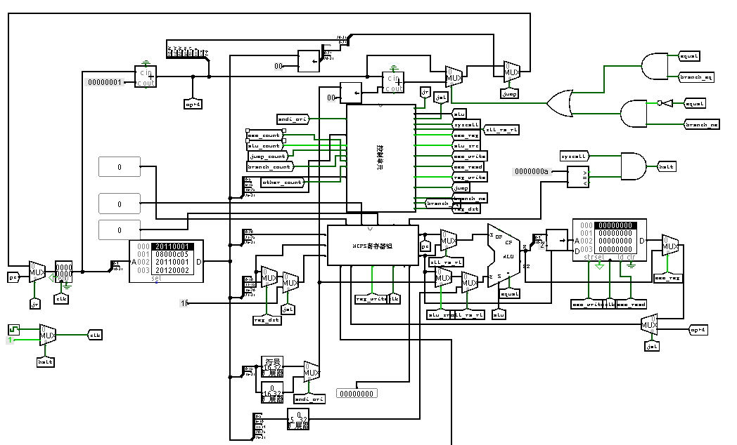
图3.4 数据通路实现电路图1
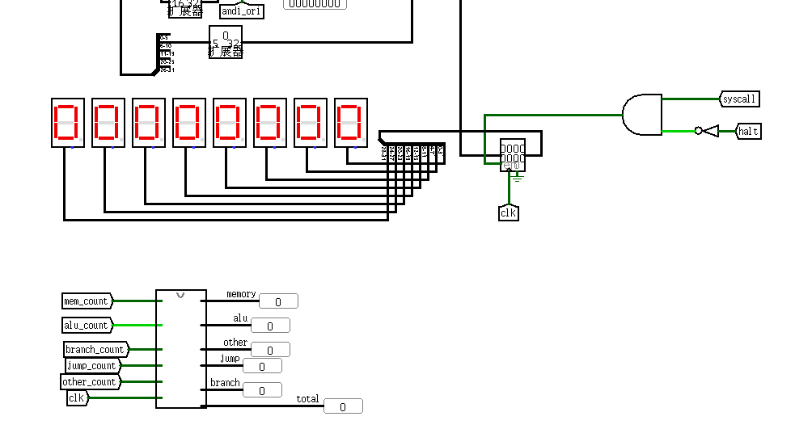
图3.5 数据通路实现电路图2
- 控制电路实现
控制信号一览表见表3.2
表3.2 控制信号一览表
控制信号 | 有效值 | 标签（隧道） | 功能
jr | 1 | jr | 控制pc寄存器值的来源
jal | 1 | jal | 控制MIPS寄存器组的值的来源
alu | 1 | alu | 控制ALU的运算模式
syscall | 1 | syscall | 控制停机和数码管的值的显示
sll_ra_rl | 1 | sll_ra_rl | 控制ALU的操作数Y的值的来源
mem_reg | 1 | mem_reg | 控制写入寄存器组的值的来源
alu_src | 1 | alu_src | 控制ALU的操作数Y的值的来源
mem_write | 1 | mem_write | 控制RAM的写操作
mem_read | 1 | mem_read | 控制RAM的读操作
reg_write | 1 | reg_write | 控制MIPS寄存器组的写操作
jump | 1 | jump | 控制pc寄存器值的来源
branch_ne | 1 | branch_ne | 控制pc寄存器值的来源
branch_eq | 1 | branch_eq | 控制pc寄存器值的来源
reg_dst | 1 | reg_dst | 控制MIPS寄存器组中W#的输入来源
andi_ori | 1 | andi_ori | 控制ALU的Y操作数的来源
mem_count | 1 | mem_count | 控制访存指令的计数
alu_count | 1 | alu_count | 控制运算指令的计数
jump_count | 1 | jump_count | 控制无条件跳转指令的计数
banch_count | 1 | banch_count | 控制有条件跳转指令的计数
other_count | 1 | other_count | 控制其他类型指令的计数
控制电路实现图：见图3.6，3.7，3.8，3.9，3.10，3.11
控制电路实现说明：由图3.6，3.7可看出，控制电路首先对指令进行了译码生成对应的指令信号，此功能可独立封装为指令译码器。由图3.8，3.8，3.10可看出通过对应指令的或操作生成各个器件和多路选择器的控制信号。图3.11是ALU的运算控制信号ALU_OP的生成，此功能也可独立封装成一个ALU控制器。
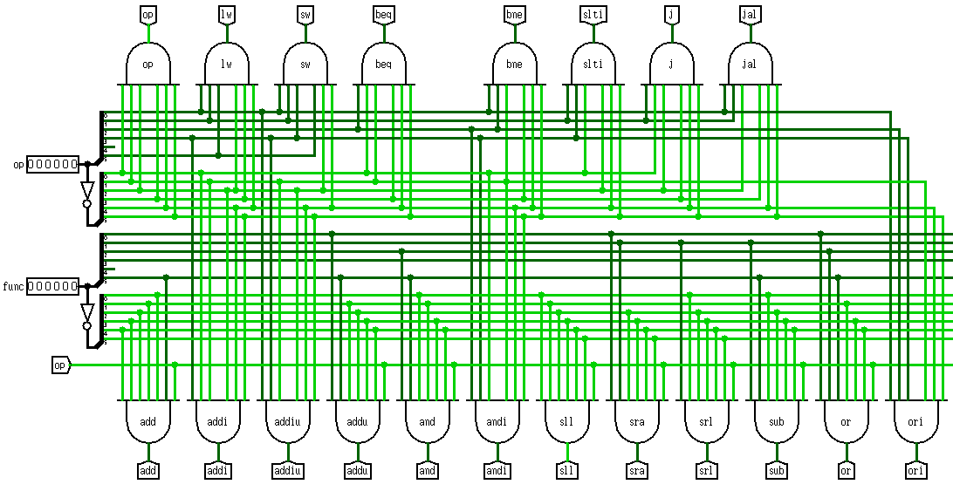
图3.6 控制电路电路图1
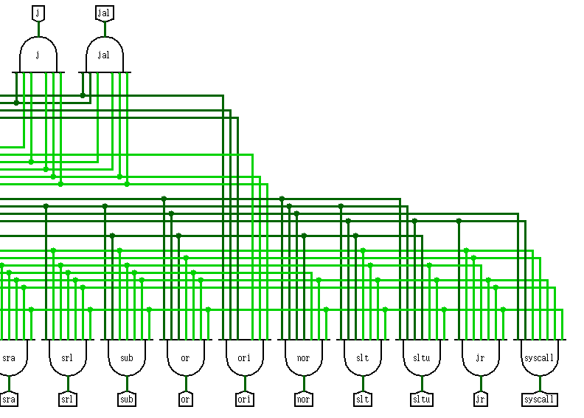
图3.7 控制电路电路图2
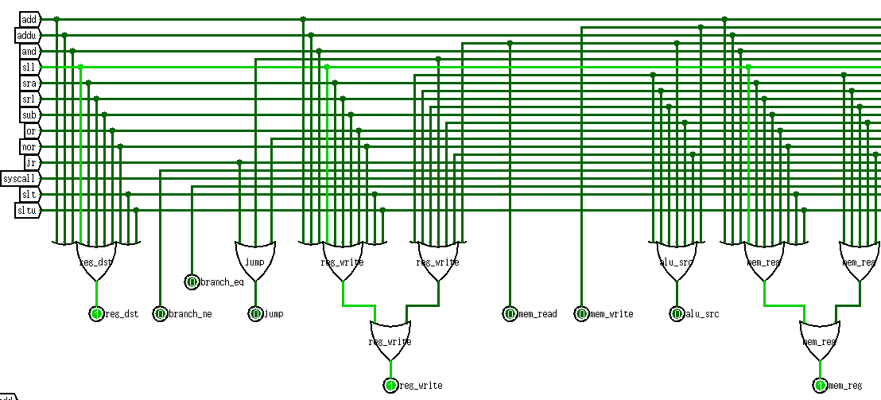
图3.8 控制电路电路图3
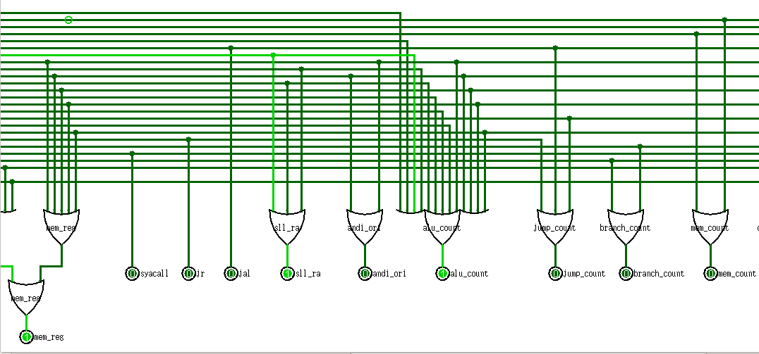
图3.9 控制电路电路图4
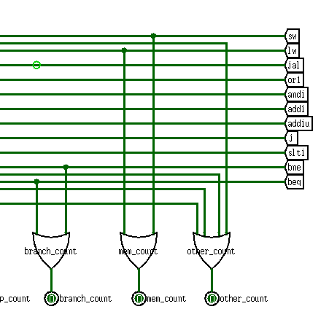
图3.10 控制电路电路图5
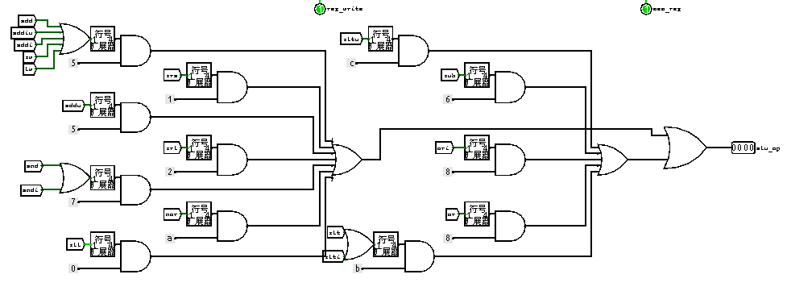
图3.11 控制电路电路图5
- 指令计数器的实现
指令计数器电路图：
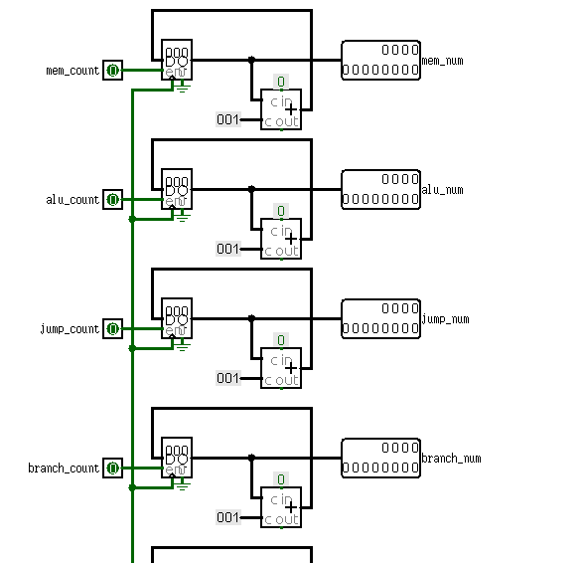
图3.12 指令计数器电路图1

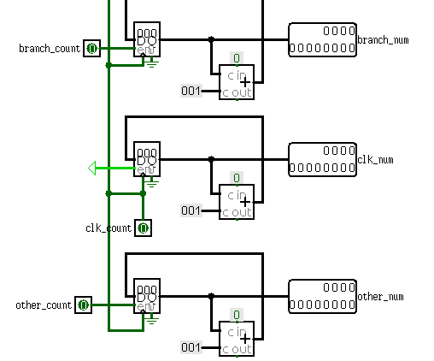
图3.13 指令计数器电路图2

故障与调试

I型指令操作数问题
故障现象：执行addi和ori指令时，写回指定寄存器的值与MARS仿真器不同。
原因分析：观察图3.14左下角，addi和ori指令的操作数Y来源于指令中的立即数，在ALU无问题且ALU操作数X正确的情况下，此处应该是立即数的解释问题。注意到此处是对立即数进行符号扩展后传递给ALU的Y端口的，则应该是符号扩展对addi和ori不适用，在MARS中对addi $s0, $s0, FFFFH生成机器指令，发现其为0扩展。
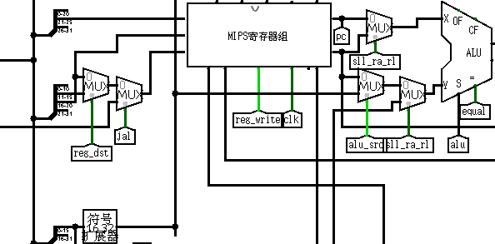
图3.14 I型指令故障视图
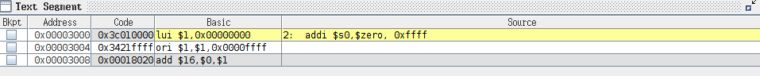
图3.15 MARS生成的机器指令
解决方案：添加一个0扩展器，一个2路选择器和一个控制信号，在指令为addi和ori时选择0扩展。

指令计数不正确
故障现象：执行benchmark时，指令总数正确，但other指令数和alu指令数与MARS提供数据不同。
原因分析：此处应该是某些指令MARS认为不是alu指令，但却计入了alu指令中。
解决方案：在MARS中测试add等涉及到运算器的指令的类型，依据MARS认可的指令类型修改计数控制信号的组合逻辑。

测试与分析
- benchmark测试最终结果图
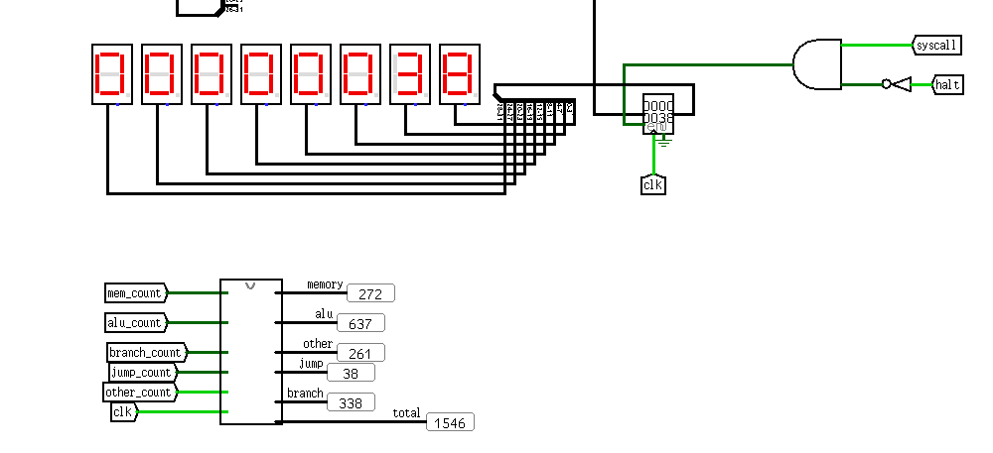
图3.16 benchmark测试图
与MARS运行结果对比：见图3.17，3.18

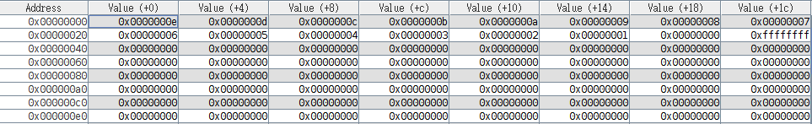
图3.17 MARS运行benchmark后内存图
图3.18 运行benchmark后内存图
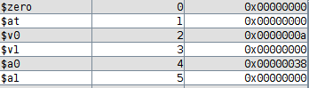
图3.19 MARS运行benchmark后寄存器图
结果分析：注意到图3.16中16进制数码显示管显示的$a0的值为38，而MARS运行benchmark后$a0的值也为0x38，而且内存中的值一致，故benchmark测试通过。

总结与心得

实验总结
本次实验主要完成了如下几点工作：
- 完成方案总结：设计了4位先行进位加法器，设计了组件先行进位的16位先行进位加法器，设计了先行进位电路，设计了32位先行进位加减法器，完成了32为运算器的封装，完成了MIPS寄存器组的封装，设计了自动运算电路，设计了单周期CPU。
- 功能总结：实现了32位数之间的逻辑运算功能，实现了MIPS寄存器组的读取及写入功能，实现了RAM中单元的累加并写回功能，实现了可支持MIPS部分指令的CPU。

实验心得
- 实验体会：本次组原实验难度适中，层层深入的实验内容引人入胜，从简单的运算器设计开始，一步步展示CPU的构造，而且老师给的实验资料也很全面。在实验后期，MARS仿真器发挥了其强大的作用，在有MARS的标准后，实验进行的很顺利。
- 实验收获：此次实验收获很多，不仅知道了CPU的设计方法，还对计算机有了更深刻的认识。以前一直疑惑计算机能做这么多事，为什么不能说它有“智慧”，现在疑惑终于解开了，它就是简单的组合逻辑和时序逻辑，根本没有智慧可言。此次实验也让我意识到自身的一些不足，比如考虑不够全面等等，因为这个问题，我在实现jump相关指令时花费的时间稍长，不过也是乐在其中。
- 实验建议：希望老师再将实验推进的深入一点，比如实现MIPS机器的所有指令。

参考文献
- DAVID A.PATTERSON(美).计算机组成与设计硬件/软件接口(原书第4版).北京：机械工业出版社.
- David Money Harris(美).数字设计和计算机体系结构（第二版）. 机械工业出版社
- 秦磊华，吴非，莫正坤.计算机组成原理. 北京：清华大学出版社，2011年.
- 袁春风编著. 计算机组成与系统结构. 北京：清华大学出版社，2011年.
- 张晨曦，王志英. 计算机系统结构. 高等教育出版社，2008年.

一、原创性声明
本人郑重声明本报告内容，是由作者本人独立完成的。有关观点、方法、数据和文献等的引用已在文中指出。除文中已注明引用的内容外，本报告不包含任何其他个人或集体已经公开发表的作品成果，不存在剽窃、抄袭行为。
特此声明！
作者签字: 嵌入签名图片

二、对课程实验的学术评语（教师填写）
三、对课程设计的评分（教师填写）
评分项目  （分值） | 报告撰写  （30分） | 课设过程  （70分） | 最终评定  （100分）
得分

指导教师签字: 2017-01-14

